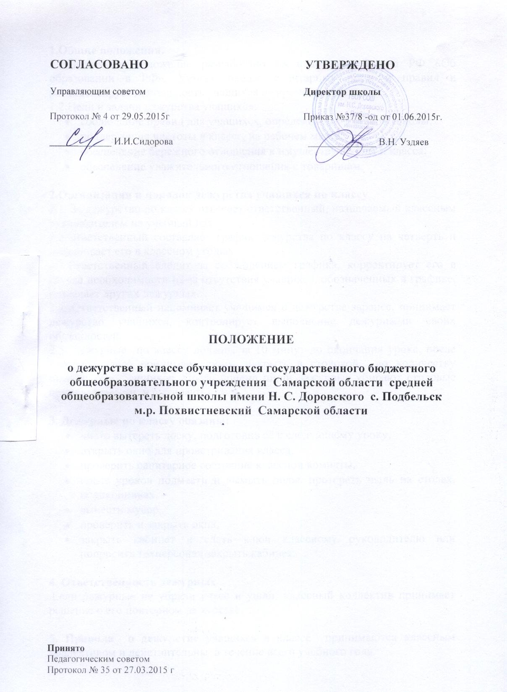
1.Общие положения.
1.1.Настоящее положение разработано на основании Закона РФ «Об образовании в РФ», Устава школы, санитарных норм и правил и регламентирует деятельность учащихся во время дежурства.
1.2.Цели и задачи дежурства учащихся:
- соблюдение правил для учащихся, определённых Уставом школы;
- поддержание чистоты в классе, на рабочем месте;
- обеспечение бережного отношения к имуществу школы и класса;
- обеспечение уважительного отношения к товарищам.

2.Организация и порядок дежурства учащихся по классу.
2.1. За дежурство по классу отвечает ответственный, назначаемый классным руководителем на учебный год.
2.2.Ответственный составляет график дежурства по классу на четверть и вывешивает его в классном уголке.
2.3.Ответственный следит за соблюдением графика, корректирует его в случае необходимости из-за отсутствия учащихся, обозначенных в графике, назначает других дежурных.
2.4. Ответственный напоминает учащимся о дежурстве заранее, принимает дежурство учащихся, контролирует выполнение дежурными своих обязанностей.
2.5. Дежурные по классу должны за 10 минут до окончания урока, после которого класс принимает пищу, накрыть в столовой по количеству питающихся учеников. После приема пищи дежурные убирают столовые принадлежности и вытирают столы.

3. Дежурные по классу обязаны:
- чисто вытереть доску, подготовив её к следующему уроку,
- открыть окно для проветривания класса,
- проверить санитарное состояние классной комнаты,
- после уроков подмести и вымыть полы, протереть пыль на столах, подоконниках,
- вынести мусор,
- проверить и закрыть окна,
- закрыть кабинет и сдать ключ классному руководителю или попросить техперсонал закрыть кабинет.

4. Ответственность дежурных
Если дежурные не убрали класс и ушли, классный коллектив принимает решение о его повторном дежурстве.

5. Правила о дежурстве учащихся в классе принимаются классным коллективом и действительны в течение всего учебного года.

